**Сушко Хведор (Suszko Chwiedor)**

7.10.1795 – крещение дочери Юстыны (НИАБ 136-13-894, л.25об №42/1795-р (ориг)).

**НИАБ 136-13-894** Лист 25об. **Метрическая запись №42/1795-р (ориг).**

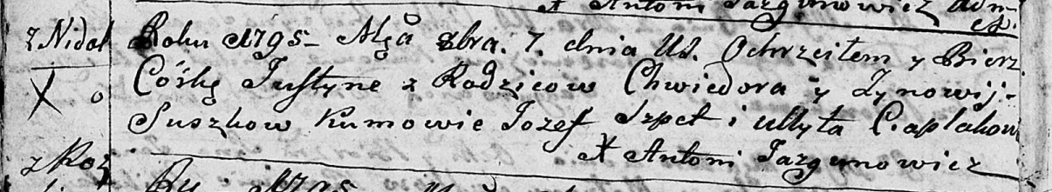

Дедиловичская Покровская церковь. 7 октября 1795 года. Метрическая запись о крещении.

Suszkowna Justyna – дочь: Сушко Юстына Хведорова, с деревни Нeдаль.

Suszko Chwiedor – отец: Сушко Хведор, с деревни Нeдаль.

Suszkowa Zynowija – мать: Сушко Зеновия, с деревни Нeдаль.

Szpet Jozef – крестный отец: Шпет Иосиф Алесев, с деревни Нeдаль.

Ciaplakowa Ullyta - кума.

Jazgunowicz Antoni – ксёндз.